台灣護理學會
「慢性病管理」研習會(南區)
Seminar on Management of Chronic Disease
【研習會代碼：113089 繼續教育積分：專業課程6.0點】
- 辦理目的：鑒於慢性疾病與人口老化對整體醫療造成沉重負擔，近年來衛生福利部國民健康署推動「慢性病預防管理及健康促進整合計畫」，為強化醫院對健康促進及慢性疾病管理，推動各項健康促進服務，以提昇臨床護理人員對各種慢性疾病之專業知識與照護能力。
- 辦理單位：台灣護理學會內外科護理委員會、義大醫療財團法人義大醫院護理部、義大醫療財團法人義大癌治療醫院護理部
- 辦理日期：中華民國113年9月10日(星期二)
- 辦理地點：高雄義大癌治療醫院 六樓大禮堂（高雄市燕巢區角宿村義大路1號）
- 報 名 費：免費(午餐自理)
- 課程內容：(本會辦理之研習活動須完成全程課程後，始得到認證積分時數)
響應環保節能減碳，不提供紙本講義，請攜帶智慧型手機／平版以下載電子講義
時間 | 內容 | 主講者/主持人
09：00－09：30 | 簽 到
09：30－09：40 | 致歡迎詞  院方代表  台灣護理學會代表  研習會簡介 | 洪朝明 院 長  許麗玉 部 長  陳幼梅 副理事長  李秋香 主任委員
09：40－10：40 | 預防長者失能之長照據點介入服務 | 謝明達 副 部 長
10：40－11：00 | 休 息
11：00－12：00 | 健康老化與高齡慢性病整合式照護 | 彭鈺婷 醫 師
12：00－13：00 | 用餐時間 (含簽到12:40-13:10)
13：00－14：00 | 延緩慢性病導致失能-慢性病復能成效 | 鄭暐霖 科 主 任
14：00－14：10 | 休 息
14：10－15：10 | 家庭照顧者壓力與調適 | 李 逸 常務理事
15：10－16：10 | 慢性病之健康尋求與自我管理 | 陳子環 所 長
16：10- | 簽 退
- 講員介紹：(依授課時間排序，本會保留課程異動之權利)
洪朝明 | 義大醫療財團法人義大癌治療醫院院長
許麗玉 | 義大醫療財團法人義大癌治療醫院護理部部長、
 | 台灣護理學會護理行政委員會委員
陳幼梅 | 台灣護理學會副理事長、高雄醫學大學護理學系副教授
李秋香 | 台灣護理學會理事暨內外科護理委員會主任委員、
 | 中山醫學大學醫學院護理學系副教授
謝明達 | 義大醫療財團法人義大醫院家庭暨社區醫學部主治醫師暨教學副部長
彭鈺婷 | 前高雄榮民總醫院高齡醫學中心主治醫師、
 | 國健署預防及延緩失能專業師資、ICOPE長者功能評估種子講師
鄭暐霖 | 義大醫療財團法人義大醫院社會工作科科主任
李逸 | 高雄市家庭照顧者關懷協會常務理事、教育部定助理教授
 | (續下頁)
陳子環 | 祥全居家護理所所長兼負責人、
 | 輔英科技大學高齡及長期照護事業系兼任講師
- 注意事項：
  - 請與會者遵守活動會場相關規定，謝謝！
  - 用餐時間及休息時間，仍應持續落實肥皂勤洗手、咳嗽禮節等個人衛生好習慣，保護自己也保護他人。
  - 本研討會場地空調溫度稍低，建議攜帶外套。
  - 本研討會場地內不可攜帶食物，為響應環保，請自備環保杯。
  - 本研討會恕無法提供免費停車位，亦無停車優惠，請搭乘大眾運輸工具前往。
- 研習會交通指引：
義大醫院及義大癌治療醫院：https://webreg.edah.org.tw/Other/Traffic
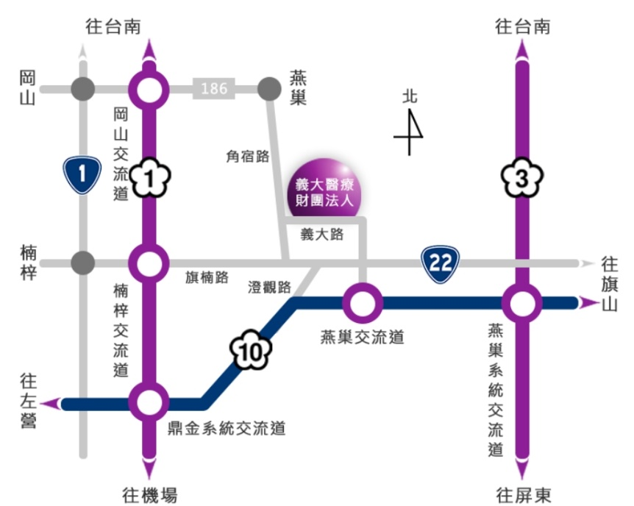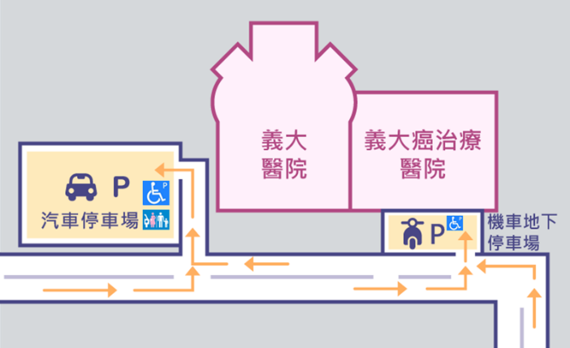

●利用國道三號(福爾摩沙高速公路[南二高])

(1)南下、北上國道3號高速公路至燕巢系統交流道轉入西向國道10號高速公路下燕巢交流道，往燕巢方向直行1.2公里，約2-5分鐘車程。

● 利用國道一號(中山高速公路)

(1)南下國道1號高速公路下楠梓交流道第一個出口往旗山方向(356KM)，左轉台22線旗楠路4.5公里，約5-8分鐘車程。
(2)北上國道1號高速公路下楠梓交流道第三個出口往旗山方向(356KM)，右轉台22線旗楠路4.5公里，約5-8分鐘車程。

● 利用國道十號(左營-旗山)

(1)東向、西向國道10號高速公路下燕巢交流道，往燕巢方向直行1.2公里，約2-5分鐘車程。

台灣護理學會
【實體】研習活動上課須知及簽到退注意事項
1100816
一、請學員當天務必攜帶身分證／健保卡辦理簽到/退。
二、簽到／退規定：
（一）全天研習活動，學員需於上、下午第一堂課開始前辦理簽到，課程全部結束後辦理簽退，共需完成3次。
（二）半天研習活動，學員需於第一堂課開始前辦理簽到，課程全部結束後辦理簽退，共需完成2次。
（三）第一堂課程上課後15分鐘內未到，或最後一堂課程結束前15分鐘提早離席者，恕不受理簽到/退。
（四）未依前述規定辦理簽到及簽退者，本會恕無法給予護理人員繼續教育積分。
三、課程結束後，敬請於規範時間內填寫滿意度調查問卷，以利本會做為日後規畫課程之參考。
四、不得以他人頂替上課、簽到或簽退，違者經查獲將取消護理人員繼續教育積分。
五、本課程不發予研習會證明書，本會將主動申請護理人員繼續教育積分，申請通過後，將於課後一個月內協助上課學員登錄積分及協助上傳公務人員時數，請學員自行至衛生福利部繼續教育護產積分管理資訊系統網站，查詢積分及下載上課紀錄。（先登入衛生福利部醫事系統入口網https://ma.mohw.gov.tw/maportal/Default.aspx，登入後再連結「護產積分管理系統」。）

